Муниципальное бюджетное дошкольное образовательное учреждение
«Зырянский детский сад»

Зырянского района

Мастер – класс для детей.
«Экологическая игрушка Травянчик своими руками»

Воспитатель 1 квалификационной категории Рябцева Галина Леонидовна

Мастер – класс для детей.
«Экологическая игрушка Травянчик своими руками»

Так хочется, чтобы травка зеленела, не только на улице, а природа шагнула и в наш детский сад. Так сделаем это, а поможет нам в этом оригинальная эко - игрушка «Травянчик» своими руками. Так приятно наслаждаться свежей зеленью и осознавать, что эта красота сделана своими руками. Он будет радовать наш глаз каждый день. После того как «волосы» травянчика немного подрастут, им можно мастерить причёски, аккуратно подстригая траву так, как вам больше нравится. Позже она обязательно вырастет снова. Более того, зеленую травку можно использовать для корма животных уголка природы.

Мастер – класс по выполнению травянчика своими руками.
Травянчики — интересные декоративные украшения - растения, в которых проращивается травка. Замечательное учебное пособие для детей, с которыми вы изучаете, как развивается и растет все живое, в частности растения. Деткам интересно каждый день наблюдать за появлением и ростом первых росточков, у них появляется представление, что и как происходит в природе. После того как «волосы» травянчика немного подрастут, им можно мастерить причёски, аккуратно подстригая траву так, как вам больше нравится. Кроме того, юных "парикмахеров" можно обучать выполнению модных стрижек или просто подстриганию газонной травы.
Обожают таких травянчиков кошки с собачками, им тоже иногда надо полакомится сочной травкой, а тут чистая, без вредных примесей и пыли травка - прямо к столу, как говорится. Да и к тому же, выращенную в горшках траву, животные часто выдирают с землей, создавая грязь, здесь же такого не будет.
Цель мастер - класса:
Обучение приемам изготовления оригинальной эко - игрушки «Травянчика».
Задачи: Продолжать формировать умение детей ухаживать за растениями в комнатных условиях.
Развивать чувство ответственности за благополучное состояние растений (полив травянчика)
Продолжать развивать наблюдательность – умение замечать изменения в росте растений, связывать их с условиями, в которых они находятся.
Развивать трудовые навыки, умение организовывать своё рабочее место в различных видах деятельности.

Для выполнения травянчика, нам понадобится:
- Старые капроновые колготки или носки;
- ножницы;
- клей;
- опилки;
- зерна пшеницы или трава в семенах, можно газонные сорта;
- ложка;
- самоклеящаяся бумага или готовые носики и глазки (найдете в магазинах для рукоделия, или используйте бусинки.)
- акриловые краски.

Травянчик своими руками.
Для создания такой эко-игрушки подготовьте капроновый носок, овес, пшеницу или семена газонной травы, опилки, ножницы, нитку, акриловые краски.
- В носовой части капронового изделия сделайте узел и обрежьте лишнюю ткань.

- Затем выверните носок на изнаночную сторону и всыпьте зерна пшеницы или семена травки.

- После этого набейте носок опилками практически до самого края.

- Края капронового носка следует завязать в узел. Лишнее все нужно аккуратно обрезать.

- Теперь займемся украшением травянчика – создадим ему веселую мордочку. Для этого нужно сформировать круглый нос и зафиксировать его нитью.

- Осталось нарисовать глаза и ротик. Кстати, в качестве глаз можно использовать небольшие пуговички, бусинки или готовые глазки. Удобнее выполнять эту работу, если разместить травянчика в кружке. Готово! По желанию травянчику можно сделать и ушки.

Вот так и делаются травянчики своими руками!
Однако, чтоб у вас все получилось, следует узнать и о том, как ухаживать за травянчиком.

Как вырастить травянчика: инструкция
Чтобы трава действительно выросла, важно осуществлять за травянчиком уход, правильный и подходящий. Многие, у кого дома есть травянчик, жалуются на то, что сувенир не обрастает зеленью. Чтобы и этого не случилось у вас, прислушайтесь к нашим рекомендациям.
Во-первых, сначала травянчик, сделанный вашими руками, следует опустить в емкость с водой: кастрюлю или тазик. Лучше использовать отстоянную воду комнатной температуры. Длительность пребывания травянчика в воде должна составлять не менее двух часов, а лучше около пяти часов.
Во-вторых, после «купания» игрушку нужно вынуть и поставить на место, хорошо освещенное солнечными лучами. Оптимально для таких целей подходит южный или западный подоконник. Обычно через 4-7 дней на поверхности сувенира появятся первые всходы. Время от времени травянчик следует поливать. Касательно того, как поливать травянчика, то делать это следует систематично, в равные промежутки времени.

Мастер- класс для детей.
«Экологическая игрушка – травянчик своими руками»
Автор мастер-класса: Воспитатель Рябцева Галина Леонидовна

Для создания «Травянчика» нам понадобится:

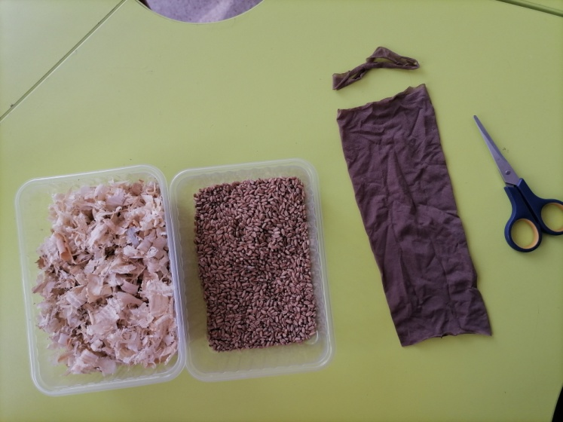
Капроновый чулок Грунт (опилки) Семена газонной травы, овса или пшеницы. Жгутики из капронового чулка. Ножницы Столовая ложка Клей момент влагостойкий или горячий клей-пистолет. Глазки для изготовления поделок.
Отрезаем у капронового носка с двух сторон резинки. Завязываем верхнюю часть жгутиком. Выворачиваем носок чтобы узелок был внутри.
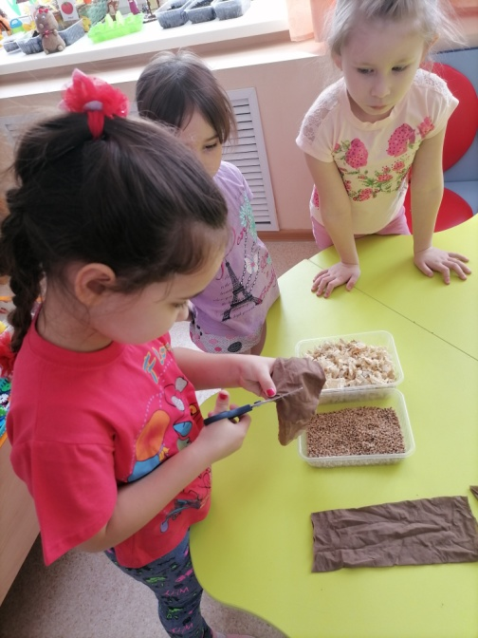

Насыпаем три столовые ложки семян газонной травки (семена овса, пшеницы). Семена распределяем в том месте, где мы планируем, чтобы у травянчика росли волосы.
Теперь набиваем носок опилками. Опилок кладем побольше, не боимся приминать. Когда наберется достаточно опилок, завязываем кончик чулка капроновым жгутиком и ножницами обрезаем излишки.

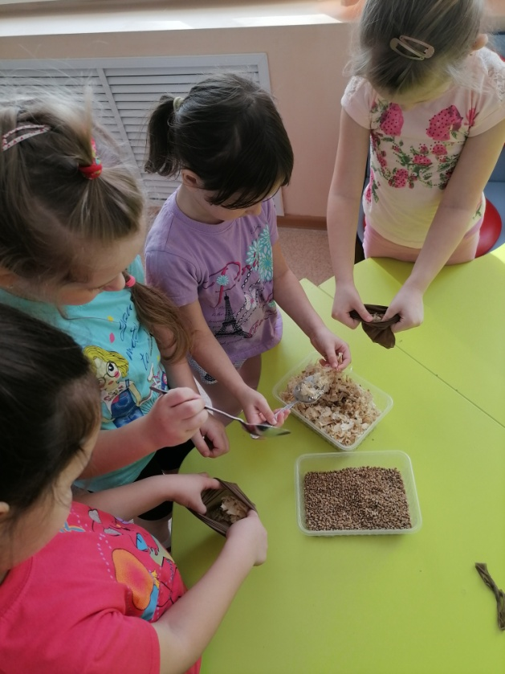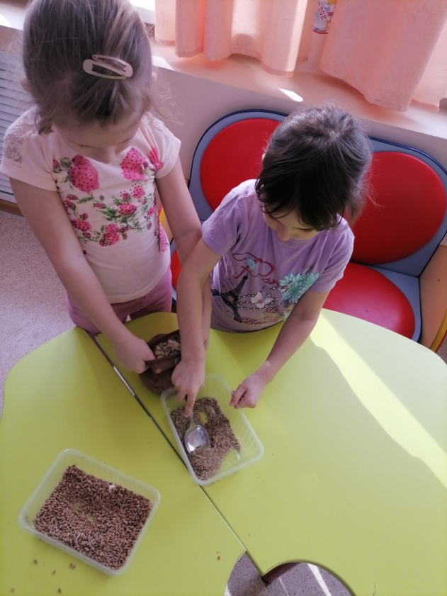

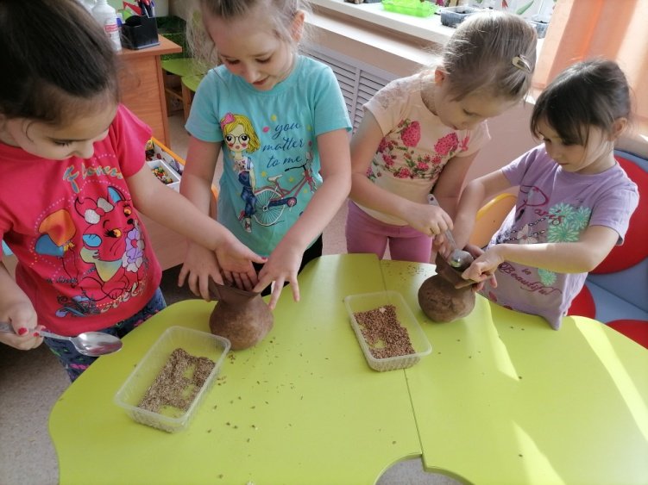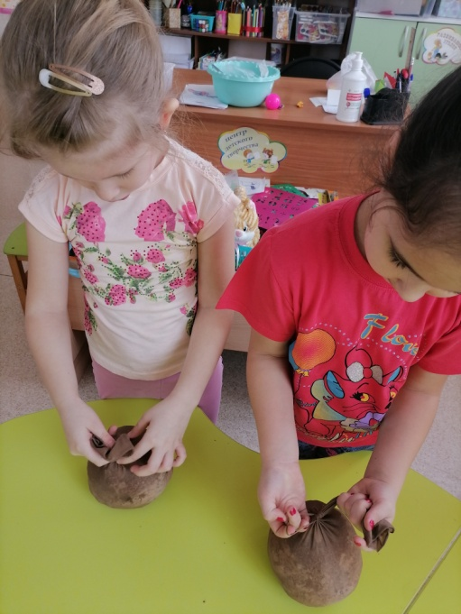

Теперь начинаем формировать будущего «Травянчика». Это уже зависит от нашей фантазии. Отделили небольшое количество опилок, сделали, например, носик, завязали, затянули жгутиком и лишнее отрезали. И так все что хотите: носики, ушки, лапки… Приклеиваем глазки.

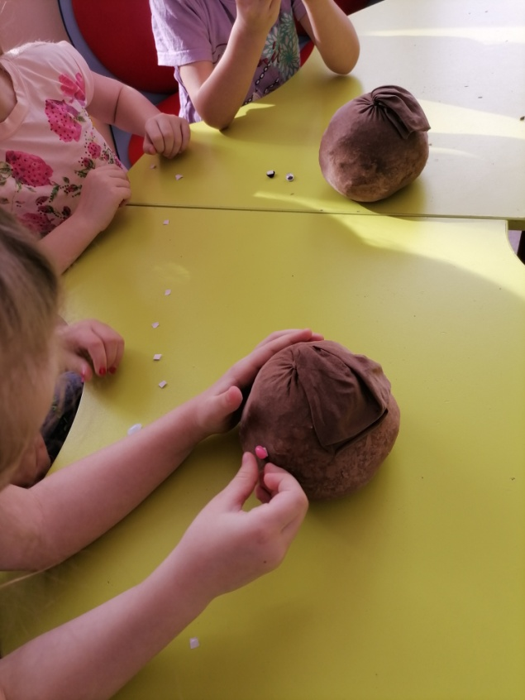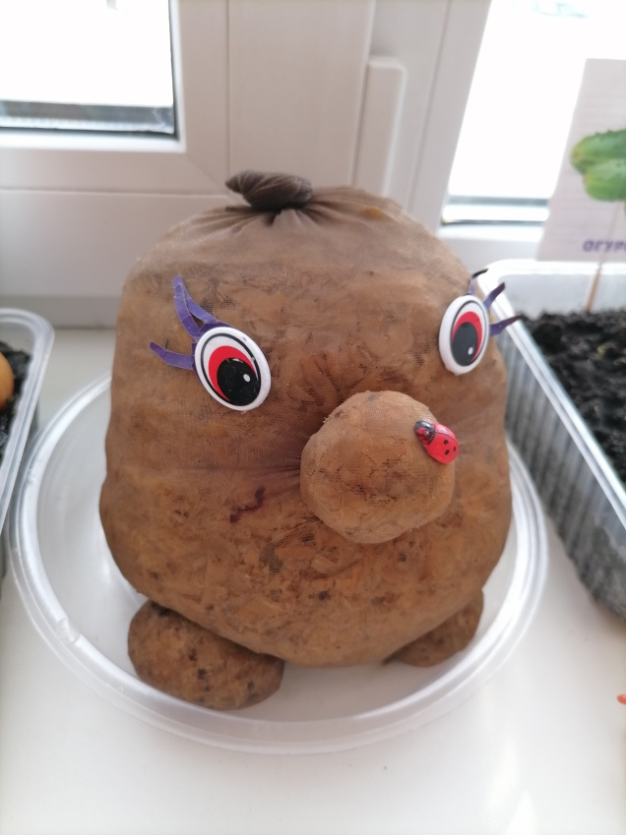

Вот, что у нас получилось!
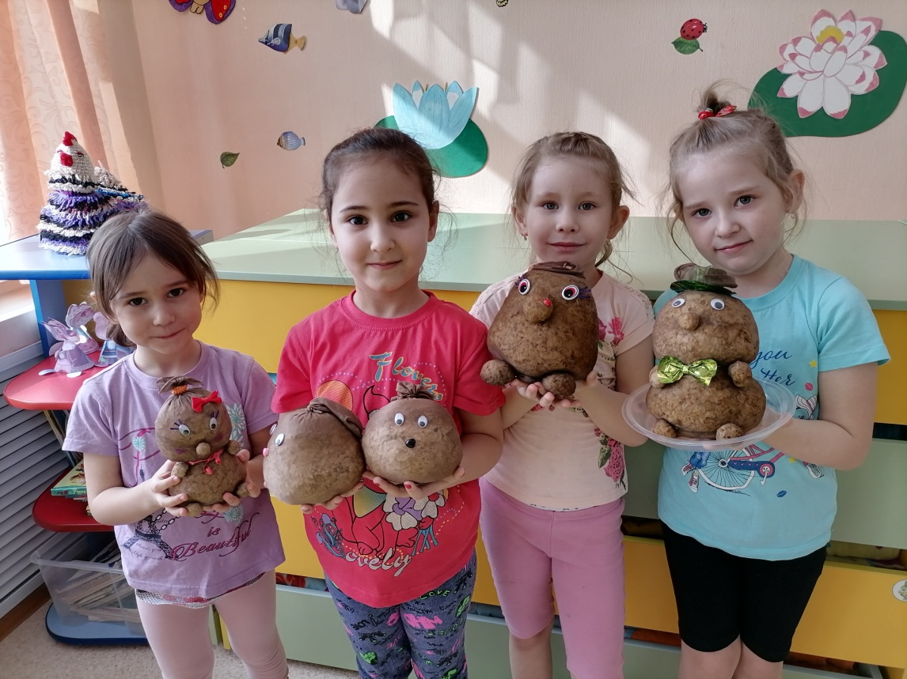

Замачиваем травянчиков в воде на 2 часа, чтобы он впитал в себя воду.

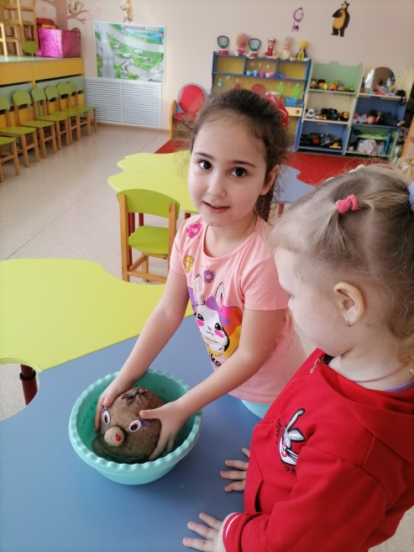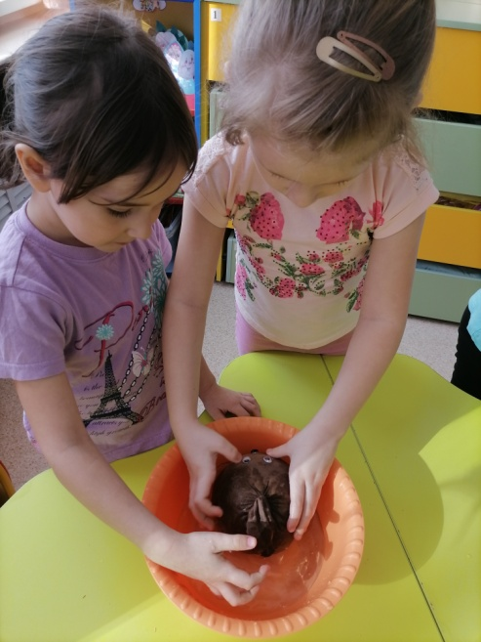

Поставить Травянчика в тёплое и светлое место и каждый день поливать, чтобы он постоянно был во влажном состоянии.
Дети с нетерпением наблюдали за процессом роста волос.
Прошло 5 дней.
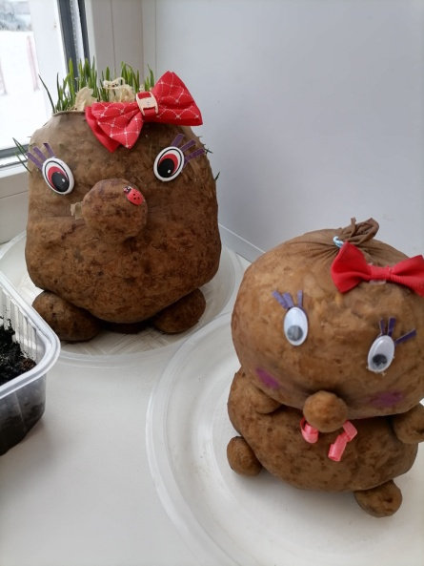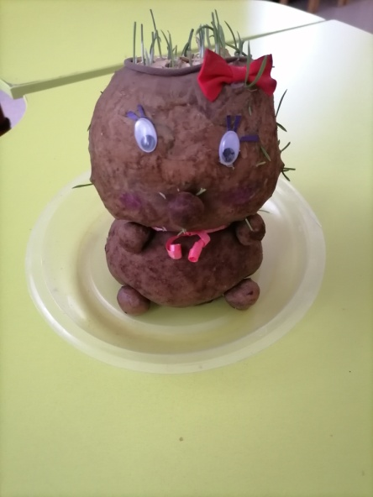

Через 7 дней «Травянчики» заметно подросли.
Поливаем по мере необходимости.
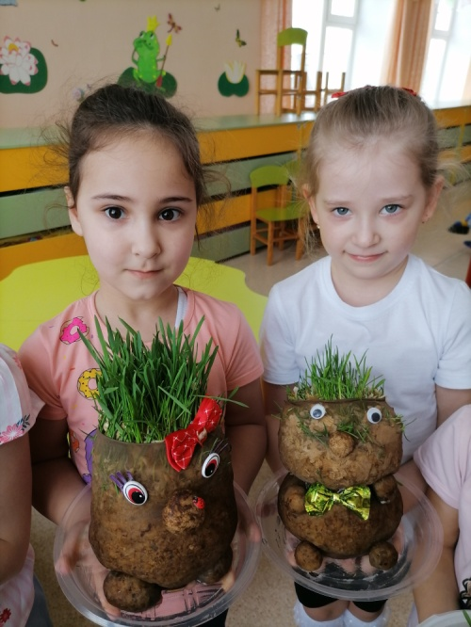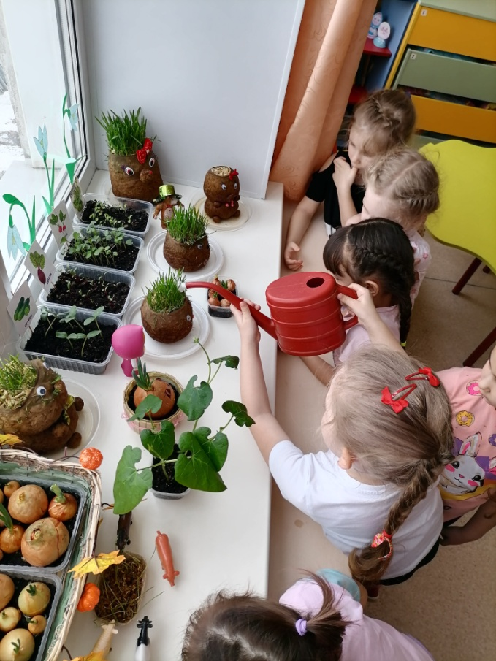

На 14 день мы решили стать парикмахерами.
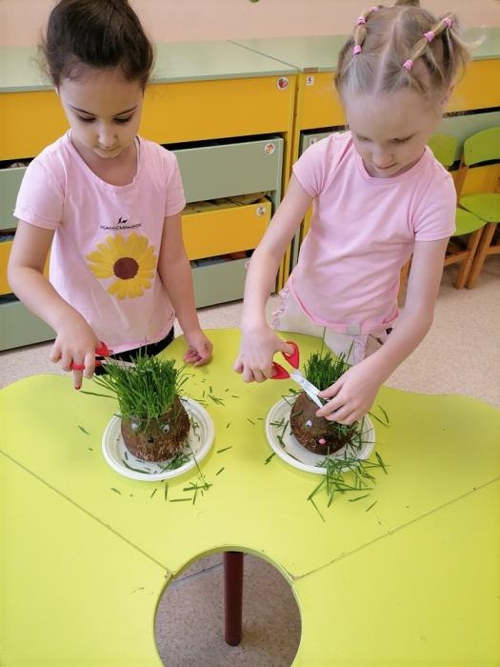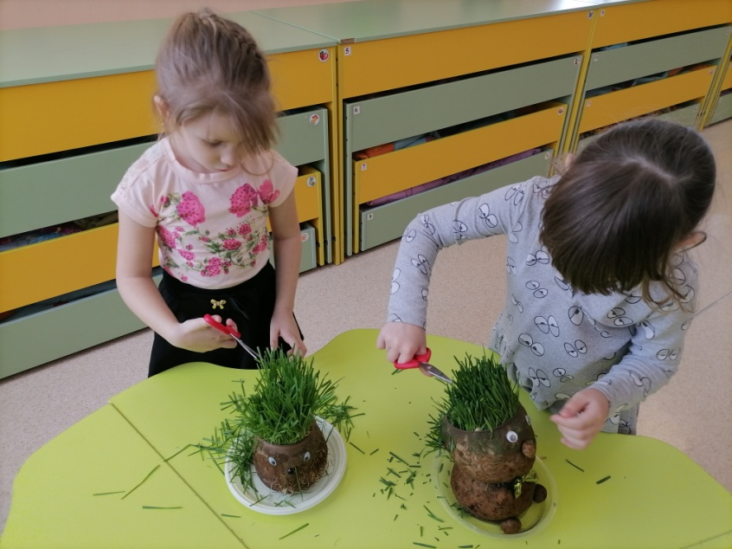

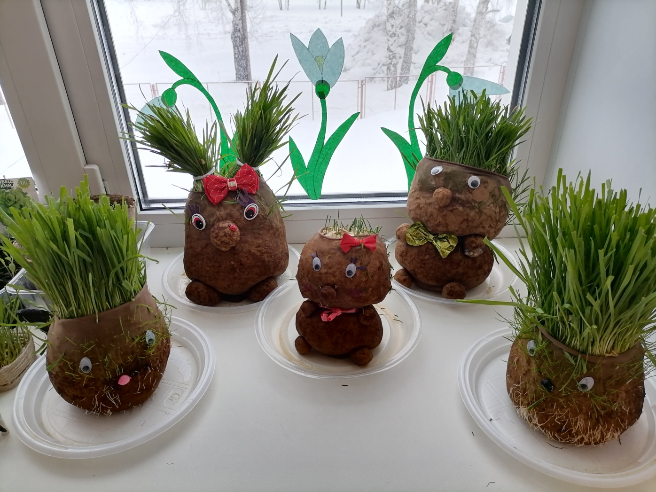

Итог: Вот что у нас получилось!

